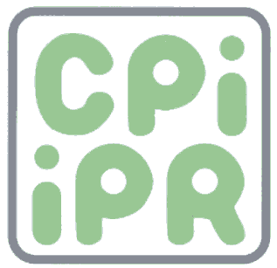 | CONSEIL PARLEMENTAIRE INTERREGIONAL  INTERREGIONALER PARLAMENTARIER-RAT  Saarland - Lorraine - Luxembourg - Rheinland-Pfalz -  Wallonie - Communauté Française de Belgique -  Deutschsprachige Gemeinschaft Belgiens  23, rue du Marché-aux-Herbes, L-1728 Luxembourg Tél : (352) 466966-1 Fax : (352) 466966-209  _____________________________________________________________________

Empfehlung
betreffend
Sondergipfel zum Thema „Kernkraft in der Großregion“

Die jüngsten Vorfälle im Kernkraftwerk Cattenom am 18. Januar 2012 erfordern ein unverzügliches Handeln aller politisch Verantwortlichen in der Großregion.

Auf der Grundlage der bereits im Interregionalen Parlamentarier-Rat beschlossenen Empfehlungen richtet der Interregionale Parlamentarier-Rat als Ergebnis der Sitzung der Kommission für Innere Sicherheit, Katastrophenschutz und Rettungsdienste unter Hinzuziehung der Kommission für Umwelt und Landwirtschaft am 2. März 2012 in Perl folgende Forderung an die Exekutiven der Großregion:

Die Exekutiven der Großregion werden aufgefordert, unverzüglich einen Sondergipfel ausschließlich zum Thema „Kernkraft in der Großregion“ einzuberufen.

Der Interregionale Parlamentarier-Rat erwartet weiterhin, dass dieses Thema ebenfalls von den Verantwortlichen in Brüssel, Paris und Berlin diskutiert wird.

Der Interregionale Parlamentarier-Rat richtet diese Resolution an:
- die Regierung des Großherzogtums Luxemburg,
- die Regierung der Fédération Wallonie-Bruxelles,
- die Regierung der Deutschsprachigen Gemeinschaft Belgiens,
- die Regierung von Wallonien,
- die Landesregierung von Rheinland-Pfalz,
- die Landesregierung des Saarlandes,
- den Präfekten der Region Lorraine,
- den Conseil régional de Lorraine

und darüber hinaus nachrichtlich an
- die Regierung der Bundesrepublik Deutschlands,
- die Regierung der Französischen Republik,
- die Regierung des Königreichs Belgien,
- die Kommission der Europäischen Union,
- die Abgeordneten des Europäischen Parlamentes aus der Großregion

Metz, 1. Juni 2012

